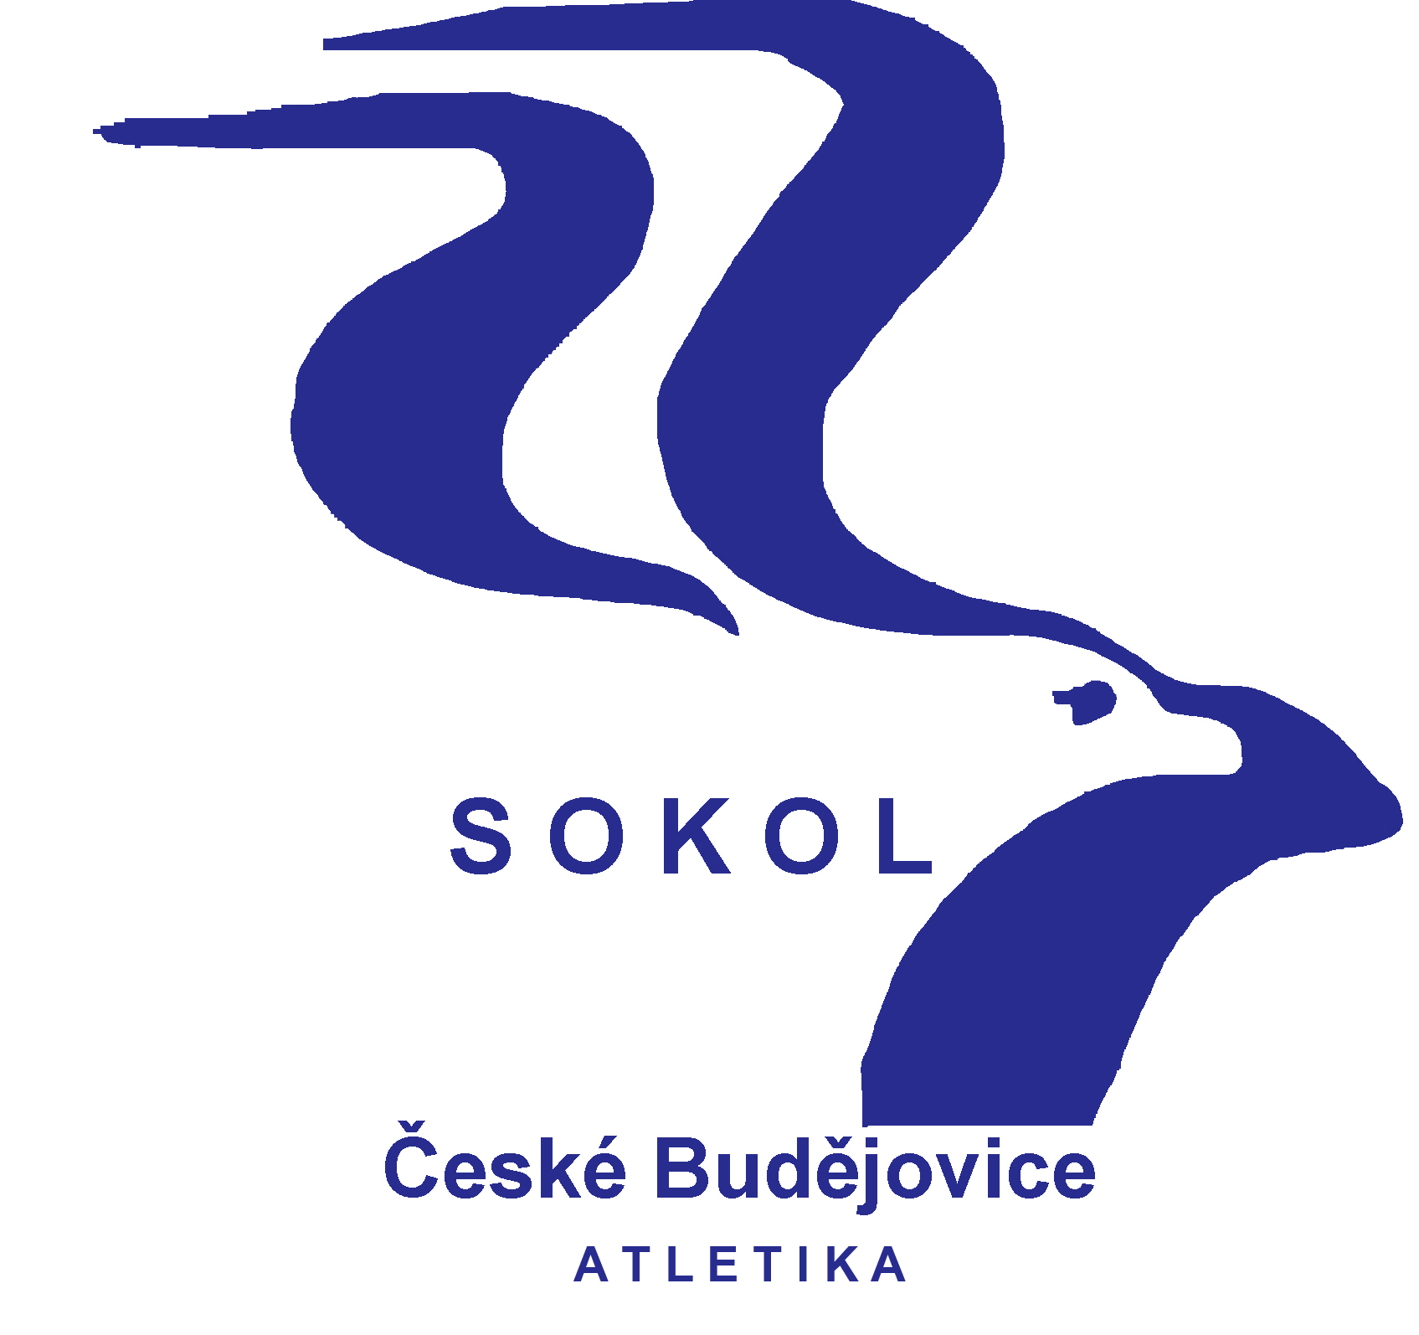

T. J. SOKOL ČESKÉ BUDĚJOVICE
Sokolský ostrov 1, 37001 České Budějovice, IČO: 47234083
www.atletika.sokol-cbu.cz atletika@sokol-cbu.cz

V Českých Budějovicích 19.5.2014

II.LIGA ŽENY 2014/2

Komentář k 1.kolu:
1.kolo proběhlo 17.5.2014 v Pacově a do plného počtu nám chyběly čtyři závodnice. Počasí nakonec ještě docela ušlo, byla zima, ale mohlo být mnohem hůř. Škoda, že některé výkony znehodnotil příliš silný vítr.
Kompletní výsledky 1.kola najdete na oficiálních stránkách ČAS v kategorii výsledky (www.atletika.cz). Ukázalo se, že každý bod v této soutěži je velmi důležitý. Proto děkuji všem závodnicím za bojovnost, nasazení a za každý bod, který jste získaly.
Vítězné družstvo každé skupiny II.ligy postupuje přímo do I.ligy. Udělali jsme první krok k postupu a věřím, že se Vám dobře závodilo. Být součástí družstva, kterému se daří je vždy příjemné. Proto jsem přesvědčen, že si další kola nenecháte ujít a že se budete podílet na návratu do vyšší soutěže.
Z 18 závodnic, které na tomto kole závodily, bodovalo 16. Nejvíce bodů získala Magda Burdová, Eliška Zikešová a Lada Studenovská.
Nejlepší naší disciplinou byla 800m – 23 bodů, oštěp – 19 bodů a 100m – 17 bodů. Ve čtyřech disciplinách jsme nebodovali (1500m, tyč, 3skok a kladivo). Závod na 100m př. vyhrála Magda Burdová, 3000m Aneta Franková. Druhé byly Eliška Zikešová (100, a 200m), Magda Burdová (800m), Lada Doležalová (výška), Ivana Machová (oštěp), Pavla Vlčková (400m př.) a štafeta 4x100. Třetí místo obsadily Lada Studenovská (koule), Anna Švecová (400m) a Veronika Tvrzová (800m).
Z výkonů mě zaujala sprinterka Eliška Zikešová (16 let) 100m – 12.85, půlkařky Magda Burdová (16 let) 2:27.00 a Veronika Tvrzová (15 let) 2:29.64, vytrvalkyně Aneta Franková (18 let) 11:01.43, výškařka Lada Doležalová (15 let) 1.54 a oštěpařka Ivana Machová (18 let) 37.42.

Tabulka 1.kola:
1. T. J. Sokol České Budějovice 8 hl.bodů 166 pom.bodů
2. Union Cheb – klub atletiky 7 150,5
3. TJ Spartak Vlašim 6 130
4. TJ Sušice 5 121
5. TJ Slavoj BANES Pacov 4 94
6. SK Čtyři Dvory České Budějovice 3 62
7. Atletika Klatovy 2 61
8. TJ Baník Stříbro 1 52,5

Bodování 1.kola:
V příloze posílám tabulku s bodováním.

2.kolo se koná v sobotu 31.5.2014 na našem stadionu. Propozice závodu posílám v příloze e-mailu.

Přihlášky na 2.kolo mi zasílejte na e-mail nebo mobil do středy 28.5.2014 do 19:00 hodin. Ještě tentýž den Vám pošlu e-mailem sestavu 2.kola.

Na závody se dostavte před svojí disciplínou a nezapomeňte si u mě vyzvednout startovní číslo.

Váš vedoucí družstva žen

Tomáš Najbrt
tel. 728326655
tomas.radka@seznam.cz

